Отчёт по лабораторной работе №9
Отчет
Кичигина Полина Евгеньевна
Содержание

1 Цель работы
Освоение основных возможностей командной оболочки Midnight Commander. Приобретение навыков практической работы по просмотру каталогов и файлов; манипуляций с ними.

2 Выполнение лабораторной работы

3 Задание по mc
- Изучите информацию о mc, вызвав в командной строке man mc.
- Запустите из командной строки mc, изучите его структуру и меню. Выполните несколько операций в mc, используя управляющие клавиши (операции с панелями; выделение/отмена выделения файлов, копирование/перемещение фай- лов, получение информации о размере и правах доступа на файлы и/или каталоги и т.п.)(рис. 1)
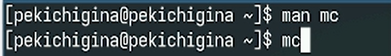
Рис. 1: Изучаем и запускаем mc
- Выполните основные команды меню левой (или правой) панели. Оцените степень подробности вывода информации о файлах.
- Используя возможности подменю Файл , выполните: – просмотр содержимого текстового файла; – редактирование содержимого текстового файла (без сохранения результатов редактирования); – создание каталога(рис. 2)
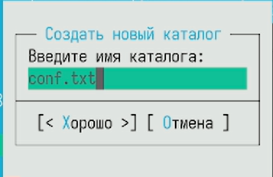
Рис. 2: Создаем каталог
– копирование в файлов в созданный каталог(рис. 3)
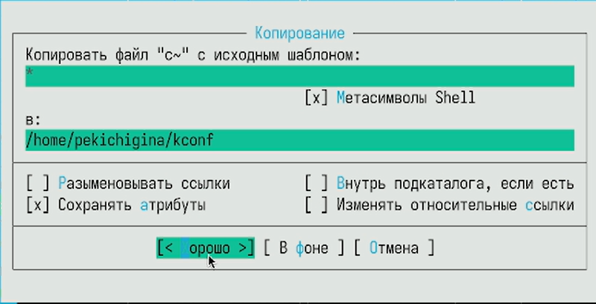
Рис. 3: Копируем файлы в каталог
- С помощью соответствующих средств подменю Команда осуществите: – поиск в файловой системе файла с заданными условиями (например, файла с расширением .c или .cpp, содержащего строку main)(рис. 4)
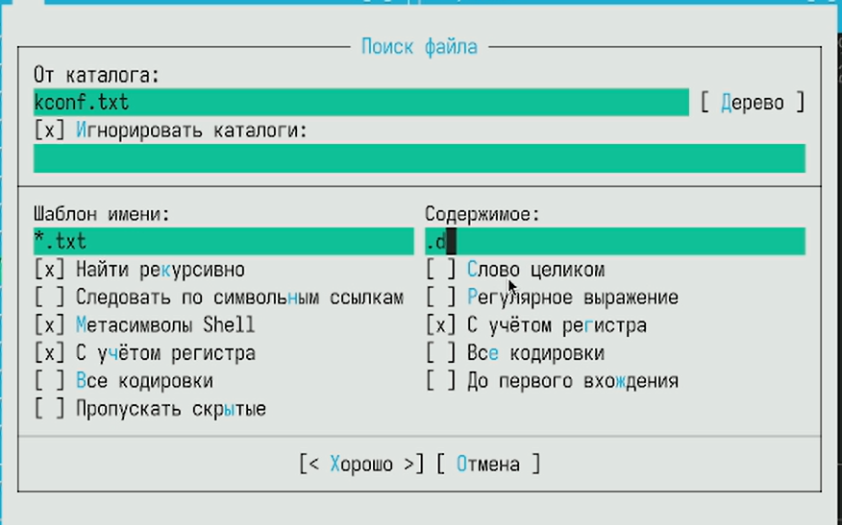
Рис. 4: Осуществляем поиск файлов
– выбор и повторение одной из предыдущих команд; – переход в домашний каталог; – анализ файла меню и файла расширений.
- Вызовите подменю Настройки . Освойте операции, определяющие структуру экрана mc (Full screen, Double Width, Show Hidden Files и т.д.)

4 Задание по встроенному редактору mc
- Создайте текстовой файл text.txt.
- Откройте этот файл с помощью встроенного в mc редактора.
- Вставьте в открытый файл небольшой фрагмент текста, скопированный из любого другого файла или Интернета.
- Проделайте с текстом следующие манипуляции, используя горячие клавиши: 4.1. Удалите строку текста. 4.2. Выделите фрагмент текста и скопируйте его на новую строку. 4.3. Выделите фрагмент текста и перенесите его на новую строку. 4.4. Сохраните файл. 4.5. Отмените последнее действие. 4.6. Перейдите в конец файла (нажав комбинацию клавиш) и напишите некоторый текст. 4.7. Перейдите в начало файла (нажав комбинацию клавиш) и напишите некоторый текст(рис. 5)
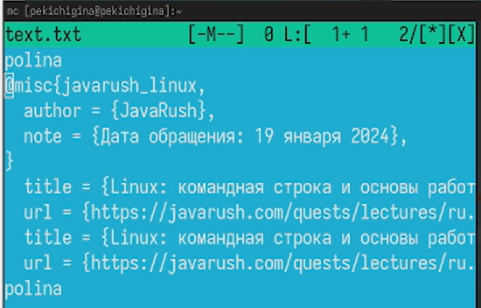
Рис. 5: Редактируем файл
4.8. Сохраните и закройте файл. 5. Откройте файл с исходным текстом на некотором языке программирования (напри- мер C или Java) 6. Используя меню редактора, включите подсветку синтаксиса, если она не включена, или выключите, если она включена.

5 Выводы
Мы освоили основные возможности командной оболочки Midnight Commander. Приобрели навыки практической работы по просмотру каталогов и файлов; манипуляций с ними.

